Н. Н. Анкушева¹, В. А. Котляров²

¹ – Южно-Уральский государственный университет, г. Миасс

² – Институт минералогиии УрО РАН, г. Миасс

Сульфидно-баритовая минерализация в породах
Аркаимского палеовулкана (Южный Урал)

(научный руководитель В. В. Зайков)

Аркаимский палеовулкан раннекарбонового возраста располагается в зоне сочленения двух крупных геологических структур: Магнитогорского прогиба и Восточно-Уральского поднятия. Он расположен в северо-западной части одноименного заповедника на юге Челябинской области. Высота палеовулкана, сложенного трахибазальтами и трахириолитами, около 1 км, а поперечник порядка 8 км [2]. Основание палеовулкана сложено чередующимися базальтовыми лавами и пластами песчаников. Породы вершины палеовулкана с сульфидно-баритовой минерализацией вскрыты в скальных обнажениях и в траншее-проране глубиной 5–15 м, шириной 20–40 м, длиной 200 м (рис 1). Преобладающие типы пород: трахириолиты, псаммито-алевритовые ритмиты с прослоями туфов и известковистых пород с остатками фауны, туфы базальтового состава. Сульфидно-баритовое оруденение приурочено к дайкам диабазов, рассекающих лавы и туфы [1].

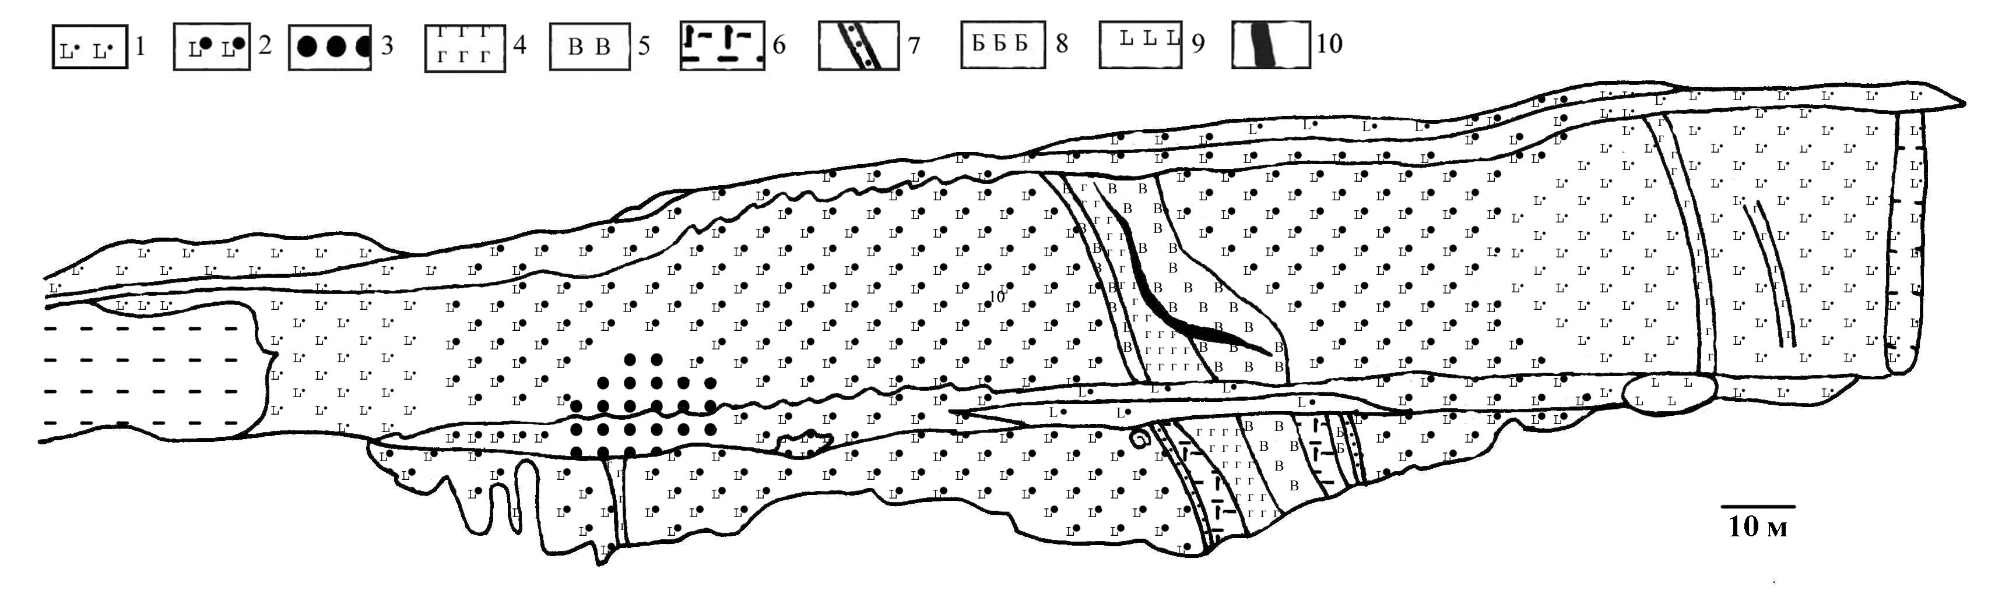
Рис 1. Вершина Аркаимского палеовулкана. Геологический план прорана (составила Н. Н. Анкушева, 2003)
1– 3 – туфы базальтового состава: 1 – псефитовые (размеры вулканических бомб – 2–10 мм), 2 – агломератовые (размеры вулканических бомб – 10–100 мм), 3 – глыбовые (размеры вулканических бомб – 100–1000 мм); 4 – дайки диабазов; 5 – баритизированные породы (туфы); зона баритизации и карбонатизации; 6 – риолиты; 7 – прослои песчаников-алевролитов; 8 – брекчии (?); 9 – поток базальтов; 10 – баритовая жила с сульфидами.

Задачами исследования были:
- Картирование жильной системы в траншее-проране;
- Изучение состава и свойств барита из жилы;
- Изучение сульфидной минерализации, приуроченной к баритовой жиле.
Исследования выполнены при поддержке ФЦП Интеграция (Э0364, П0035) и Министерства образования РФ (01.1204.ф).
Рудовмещающие породы. В траншее-проране вскрыты четыре дайки диабазов северо-западного простирания (310–340°), к которым приурочена сульфидно-баритовая минерализация. Предполагается, что западная дайка являлась подводящим каналом для излияния базальтовых подушечных лав. Дайки прорывают агломератовые (бомбовые), лапиллиевые и псаммито-псефитовые туфы базальтового состава. Породы имеют зеленовато-серый цвет, обломочную структуру, брекчиевую текстуру. Вулканические бомбы имеют размер до 50 см, сложены мелкозернистыми миндалекаменными базальтами темно-серого цвета. Микроскопически эти породы имеют афировые структуры с гиалопилитовой, пилотакситовой или интерсертальной структурой основной массы. По форме бомбы вытянутые, овальные, округлые, рогульковидные, веретенообразные, пластинчатые, расщепленные, лепешковидные, иногда зональные [4]. Некоторые бомбы содержат миндалины округлой, овальной или амебовидной формы, заполненные баритом, кальцитом, сидеритом, кварцем, хлоритом. Бомбы погружены в псаммито-псефитовый (пепловый)
Рис 2. Схема строения баритовой жилы (составили
Н. Н. Анкушева, Д. А. Артемьев).
Условные обозначения:

1-баритизированные метасоматиты,
2-зона повышенной галенитизации,
3-барит розовый,
4- барит белый,
5- туфы базальтового состава,
6- дайка диабазов

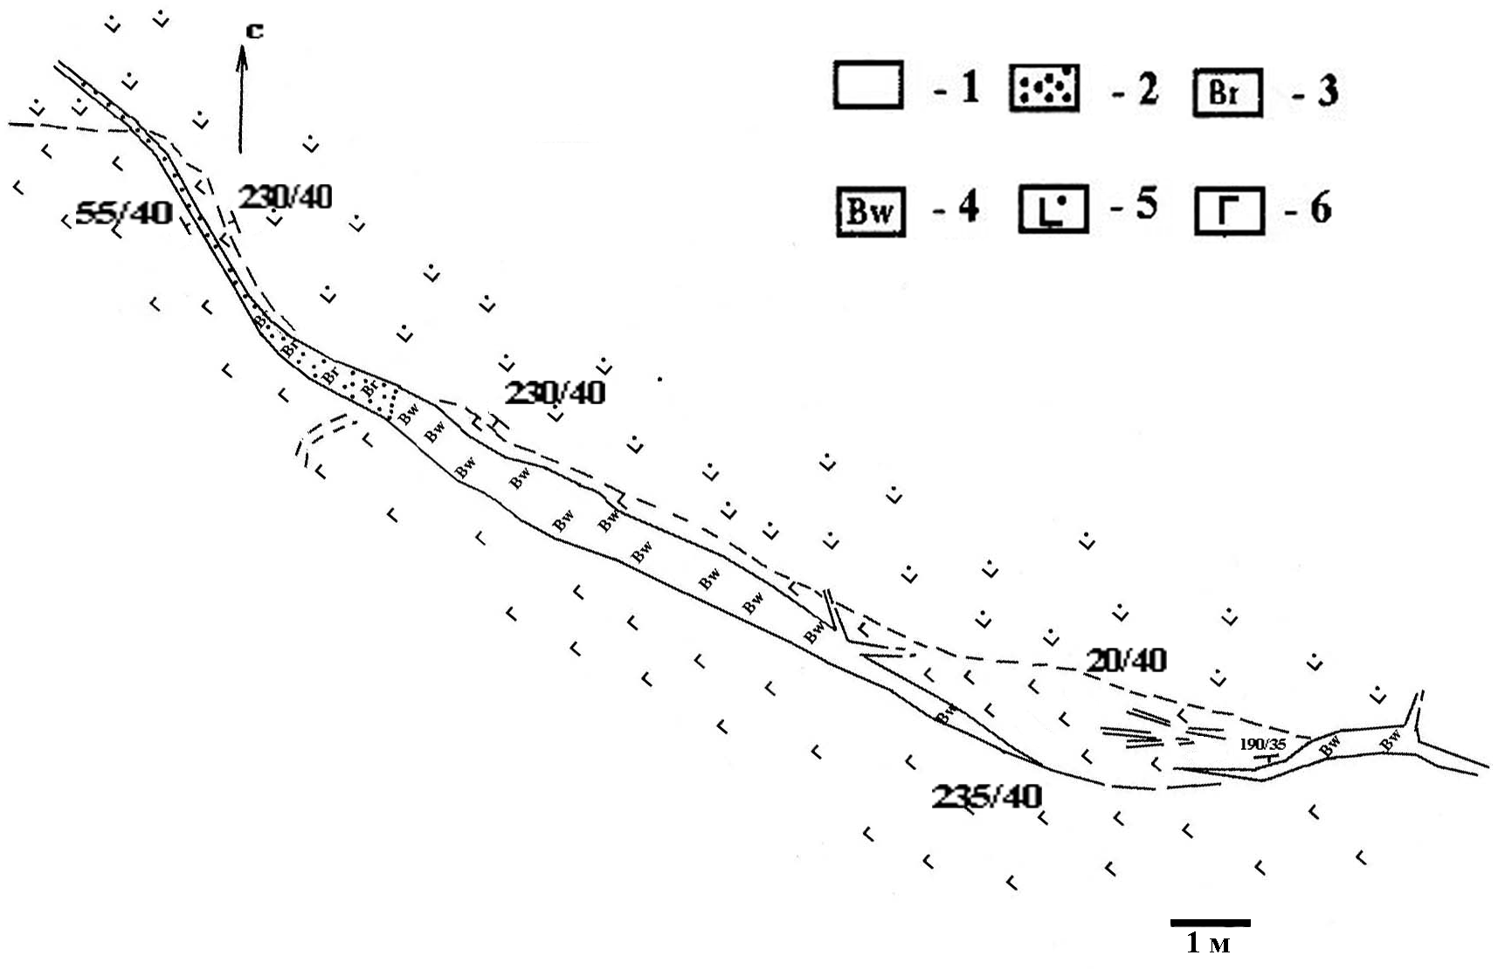
1 – баритизированные метасоматиты; 2 – зона повышенной галенитизации;
3–4 – барит (3 – белый, 4 – розовый); 5 – туфы базальтового состава; 6 – дайка диабазов.

цемент светло-зеленого цвета, который представляет собой сильно хлоритизированную и карбонатизированную массу.
Баритовая жила. В траншее-проране вкрест простирания пачки агломератовых туфов субпараллельно дайкам диабазов на 25 м прослеживается баритовая жила мощностью 10–40 см с несколькими мелкими апофизами (рис. 2). Азимут простирания жилы изменяется от 280° до 320°, контакт с вмещающими породами неровный. В некоторых местах на контакте наблюдаются брекчии диабазов, сцементированные баритом, а также отмечена баритизация. Минеральный состав жилы представлен баритом, кальцитом, редко – кварцем. Кальцит обычно образует каемки вокруг зерен барита.

Зона баритизации располагается на южном продолжении жилы на протяжении 40 м при мощности 5–10 м. Спорадически баритизация проявлена в экзоконтактах жилы. Зона представлена баритизированными в различной степени породами (туфами, диабазами), с тонкими жилками барита. Экзоконтактовая зона баритизации с восточного контакта жилы широкая и уходит отдельными прожилками вплоть до дайки диабазов; у западного контакта она тонкая, иногда отсутствует. Экзоконтактовые метасоматиты желто-серого цвета, имеют реликтовую грубослоистую текстуру, мелкозернистую структуру, состоят из кварца, кальцита, барита и плагиоклаза, иногда с мелкими кристалликами галенита и пирита.
В баритовой жиле выделено 3 разновидности барита: розовый, белый и желтый. Барит розового цвета присутствует в виде радиально-лучистых и параллельно-шестоватых агрегатов,
кристаллов столбчатого облика. Белый барит образует плотные кристаллически-зернистые массы, волокнистые, пластинчатые, параллельно-шестоватые, реже радиально-лучистые агрегаты. Показатели преломления барита n_{p}~1.638, n_{g}~1.647, n_{m}–n_{p}=0.009.
Таблица 1
Параметры элементарной ячейки баритов
по данным рентгеноструктурного анализа (Ǻ)
 | А-2-2Б | А-2-1Б | А-2-7Б | 627-4Б | А-2-2С
a | 7.147(7) | 7.146(7) | 7.149(7) | 7.147(7) | 7.143(7)
b | 8.850(8) | 8.858(8) | 8.850(8) | 8.857(8) | 8.858(8)
c | 5.451(6) | 5.453(6) | 5.457(6) | 5.449(6) | 5.450(6)
V | 345(1) | 346(1) | 345(1) | 345(1) | 345(1)
Окончание табл. 1
 | А-2-7С | 627-4С | А-2-1Ж | А-2-5Р | 755-3Р
a | 7.140(7) | 7.140(7) | 7.158(9) | 7.162(7) | 7.159(7)
b | 8.840(8) | 8.849(2) | 8.864(8) | 8.876(8) | 8.893(8)
c | 5.452(5) | 5.450(5) | 5.457(5) | 5.453(5) | 5.458(6)
V | 345(1) | 344(1) | 346(1) | 347(1) | 347(1)
Примечание. Условные обозначения см. табл. 2.
Белый барит местами прозрачен в сколе, из-за чего приобретает сероватый оттенок. Желтый барит ассоциирует с белым, находится в виде плотных зернистых масс. Микроскопически барит наблюдается в виде ксеноморфных зерен и агрегатов волокнистого строения удлиненно-сноповидной, метельчатой, столбчатой, реже изогнутой формы.
По данным рентгеноструктурного анализа выделенные разновидности барита различаются по параметрам элементарной ячейки – табл. 1. Это может свидетельствовать о различной степени вхождения изоморфных примесей (Sr) в структуру баритов или о различных условиях их образования.
Атомно-абсорбционный анализ проб баритов (табл. 2) показал, что розовый барит обогащен Pb (до 5245 г/т) и беден Sr,
а белый барит при пониженных содержаниях Pb обогащен Sr
(до 21475 г/т). В результате изучения минерала на растровом электронном микроскопе (РЭММА-202МВ) выявлены следующие особенности:
- Во всех баритах встречены включения Pb-Fe недиагностированного минерала в виде выделений со сложными границами и оторочек вокруг зерен барита, альбита и пирита с повышенным содержанием Co и Ni (табл. 3). В желтоватом барите Pb-Fe минерал содержит Hg;
- В белом барите во включениях присутствуют чистый и медьсодержащий галенит, аурихальцит (Zn,Cu)(CO₃)₂(OH)₃, биотит, рутил, кальцит, микроклин, альбит, кварц (табл. 3).
- В розовом барите обнаружены включения редкого минерала – гиалофана (K,Ba)(Al,Si)₂Si₂O₈ (табл. 3).
Таблица 2

Примесный состав баритов по результатам
атомно-абсорбционного анализа
№ п/п | № пробы | Содержание элемента, г/т
№ п/п | № пробы | Pb | Cu | Sr | Zn | Ni | Fe | Co
1 | А-2-1ж | 210 | 78 | 5513 | 290 | 73 | 703 | 17
2 | А-2-1б | 729 | 59 | 7441 | 361 | 66 | 454 | 13
3 | А-2-2б | 128 | 116 | 18717 | 439 | 68 | 794 | 8
4 | А-2-3б | 752 | 77 | 5134 | 1683 | 62 | 640 | 10
5 | 627-4б | 137 | 483 | 21475 | 272 | 53 | 1260 | 14
6 | А-1-4б* | 362 | 254 | 1929 | 350 | 88 | 4882 | 12
7 | А-2-3с | 134 | 91 | 15450 | 225 | 58 | 555 | 12
8 | А-2-4с | 364 | 75 | 5758 | 263 | 60 | 1096 | 18
9 | А-2-7с | 83 | 72 | 18475 | 263 | 57 | 350 | 11
10 | А-2-5р | 836 | 56 | 7183 | 427 | 74 | 620 | 12
11 | 755-3р | 5245 | 73 | 7472 | 1051 | 59 | 1003 | 13
Примечания: Анализы проводились в химической лаборатории Института минералогии УрО РАН. Аналитик М. Н. Маляренок.
«ж» – барит желтоватого цвета; «б» – барит белого цвета; «с» – барит сероватого цвета; «р» – барит розового цвета; * – барит из миндалины в базальтовой туфолаве.
Таблица 3

Состав минералов – включений в барите
Минералы | Na₂O | Аl₂O₃ | SiO₂ |  | K₂O |  | BaO | CaO | MnO |  | FeO | ZnO | Сu₂O
Гиалофан  (K,Ba)(Al,Si)₂Si₂O₈ | 0.00 | 19.89 | 58.67 |  | 12.99 |  | 8.77 | 0.00 | 0.00 |  | 0.00 | 0.00 | 0.00
Микроклин  KAl Si₃O₈ | 0.00 | 18.56 | 65.17 |  | 16.30 |  | 0.00 | 0.00 | 0.00 |  | 0.00 | 0.00 | 0.00
Кальцит CaCO₃ | 0.00 | 0.00 | 0.00 |  | 0.00 |  | 0.00 | 53.78 | 0.81 |  | 0.49 | 0.62 | 0.00
Aурихальцит (Zn,Cu)(CO₃)₂(OH)₃ | 0.00 | 0.00 | 0.00 |  | 0.00 |  | 0.00 | 0.00 | 0.00 |  | 2.42 | 7.35 | 53.85
Альбит  NaAlSi₃O₈ | 11.82 | 19.32 | 68.83 |  | 0.00 |  | 0.00 | 0.00 | 0.00 |  | 0.00 | 0.00 | 0.00
Пирит | S | Fe |  | Co |  | Ni | Cu | Mn | Zn
Пирит | 53.95 | 40.94 |  | 1.90 |  | 0.98 | 1.22 | 0.00 | 0.00
Примечание. Анализы выполнены на растровом электронном микроскопе РЭММА-202МВ. Аналитик В. А. Котляров
Таким образом, разновидности барита отличаются не только макроскопически, но и по составу, структуре и ассоциации.
В дальнейшем планируется проведение термобарогеохимических исследований баритов, что позволит выяснить условия их образования, состав растворов и сделать выводы о природе баритового и сульфидного оруденения.
Сульфиды. Барит содержит вкрапленность галенита, пирита, халькопирита, примазки малахита и азурита. Причем наибольшее количество сульфидов приурочено к выделениям розового барита и его контактам с белыми зернами. Сульфиды находятся в баритовой массе в виде равномерной, неравномерной, иногда – гнездообразной вкрапленности. Первичные микроструктуры руд – равномерно- или неравномернозернистые, выделена вторичная коррозионная структура, характеризующаяся разъеданием зерен пирита гетитом. Имеются признаки структур катаклаза пирита, проявленные в дроблении зерен, и структура смятия галенита.
Галенит образует ксеноморфные выделения со сложными границами размерами от тысячных долей мм до 0.02 мм, а также находится в виде прожилков с извилистыми границами мощностью от сотых долей мм до 2 мм. По галениту развивается англезит. Галенит в некоторых случаях содержит включения халькопирита и пирита.
Пирит находится в виде идиоморфных зерен с четкими границами, а также изометричных или ксеноморфных зерен с извилистыми границами, имеет высокий рельеф. Иногда выделения пирита располагаются цепочками, образуя при этом небольшие прожилки. Поверхность некоторых зерен корродирована гетитом или нерудной массой.
Халькопирит образует выделения округлой или амебовидной формы с плавными границами, замещается гипергенным гетитом. Кроме того, некоторые зерна минерала рассечены сетью трещин, заполненных гетитом и ковеллином.
На основании полученных данных можно сделать вывод, что образование жилы и баритизация обусловлены гидротермальными растворами, которые следовали за внедрением даек. Присутствие в миндалинах вулканических бомб кристаллов барита свидетельствует о том, что гидротермальная деятельность происходила в процессе вулканизма. Целесообразно также
провести сопоставление баритов из карбоновых и девонских
вулканов, в том числе из колчеданоносных палеогидротермальных полей.

Литература:
- Голованов Д. Ю. Баритовая минерализация в карбоновых вулканогенных породах Восточно-Магнитогорской палеоостровной дуги (Ю. Урал) // Металлогения древних и современных океанов – 96. Научное издание. Миасс. ИМин УрО РАН, 1996. С. 140–143.
- Зайков В. В. Геологическое строение и полезные ископаемые района музея – заповедника Аркаим // Природные системы Южного Урала. Челябинск: ЧГУ, 1999. С. 5–35.
- Серавкин И. Б. Путеводитель Южноуральской геологической экскурсии. II Всероссийский симпозиум по вулканологии и палеовулканологии: вулканизм и геодинамика. Екатеринбург: Изд-во ИГиГ
УрО РАН, 2003. С. 59–67.
- Язева Р. Г., Бочкарев В. В. Геология и геодинамика Южного Урала (опыт геодинамического картирования). Екатеринбург: УрО РАН, 1998. 203 с.

